***Тема уроку : Режим годування. Підготовка кормів до згодовування. Ручне доїння кіз.***

Козяче молоко рідко зустрінеш в магазинах, хоча за цінністю воно перевершує коров’яче. Мати в господарстві козу – велика удача, хоча багато фермерів нарікають, що отримується молока вистачає лише на прокорм сім’ї. Як зробити так, щоб збільшити надої? Чим годувати, щоб козяче подвір’ї приносило прибуток?

**Види кормів**

Молоко кіз за своєю поживністю порівнюють з жіночим. Велика кількість «корисних речей»: кальцій, фосфор, п’ять основних вітамінів перетворюють молоко в натуральне безпечне ліки і ласощі навіть для самих маленьких діток. Щоб зберегти унікальний склад і хорошу жирність – не полінуватися і спочатку розробити «козячий» раціон. Навіть незважаючи на те що кози невибагливі і з’їдають майже будь-яку їжу.

Збалансований корм повинен складатися з декількох видів:

* Вологі корми складають половину основної їжі кози. Це соковиті трави, завжди доступні на полях, лісових прогалинах або узбережжях. У цій же категорії листя буряка і капусти, овочі і їх відходи. Альтернатива свіжій траві силос, який можна зберігати. Добовий обсяг силосу – близько 3 кг, приблизно стільки ж коштує згодовувати овочів. Корисні годувати козу і фруктами, яких в достатку у південних фермерів в літньо-осінній період. Фрукти потрібно попередньо очищати від кісточок.

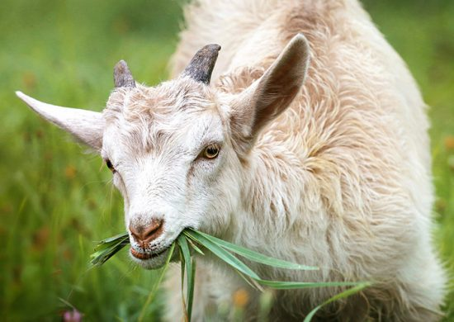

*Увага! Кіз не потрібно годувати хвощем, багном, нарцисами, пижма, полином. Ці рослини додадуть гіркий смак молока.*

* Сухий корм. Він основний в зимовий період, коли недоступна свіжа трава і овочі. Сіно, солома, які попередньо слід дрібно рубати. Кози із задоволенням жують сухі гілки дерев, які потрібно заздалегідь заготовити. В якості вітамінної добавки використовують хвою або можна придбати готові вітамінні концентрати. Для різноманітності харчування, можна годувати козу і готовими сухими сумішами, які складаються із зернових і комбікорми.

Увага! Комбікорм слід заздалегідь заварювати окропом, а зерно рубати. Інакше можна спровокувати шлункові захворювання.

**Як годувати козу і козенят**

Доступ до їжі у тварин повинен бути від 2 до 4 разів на день. Харчування, так само як і доїння рекомендується проводити в чітко встановлені години. Це збільшить обсяг молока і поліпшить його якість.

Вагітна коза відчуває потребу в їжі з підвищеною поживністю, не пізніш як на 30-40 відсотків. Додавати більше кальцієвих і білкових елементів. Вся їжа повинна бути свіжою, не можна використовувати гнилої або зіпсований корм. Виключити потрапляння частинок піску або землі. Особливо посилено йдуть годувати козу на п’ятому місяці вагітності, коли майбутній козеня активно набирає вагу і зріст.

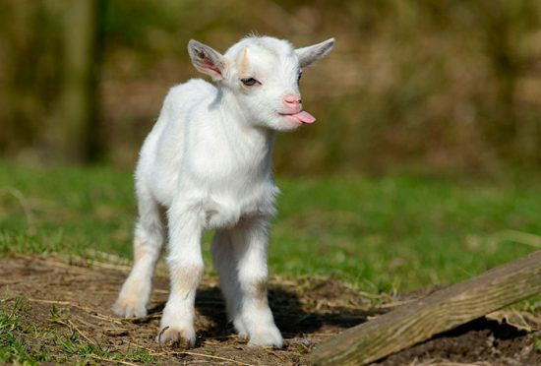

Раціон молодих козенят також особливий. Ніжна травна система вимагає м’яких і рідких кормів. Звичайно, в перші дні після народження козеня харчується материнським молоком, але вже через два тижні їх потрібно підгодовувати молочними кашами та сіном. Молодняку ​​потрібно багато рідини, вони повинні пити 3-4 рази на день. Самостійно пастися козенята здатні через 3 тижні, з цього часу можна включити в «меню» протерті яблука і коренеплідні овочі. Поступово додавати в їжу мінерали і сухі подрібнені корм. На «доросле» харчування козеня переходить у віці 6 місяців.

**Зміст і догляд**

Звичайно, отримання козячого молока в великій кількості залежить від правильного харчування. Але не менш важливий і догляд, «психологічний клімат», створений для тварин. Вони не повинні міститися в тісноті, слід забезпечити їм простір для вільного пересування. Помічено, що у кіз на вільному випасі без прив’язі, молоко смачніше і жирніше.

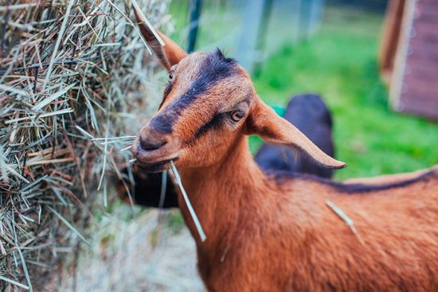

Козлятник повинен бути світлим, з відкриваються вікнами, або наскрізними дверима. Кози люблять свіже повітря. На підлогу укласти товсті підстилки, де тварини можуть вільно влягтися. Для годування необхідно обладнати стійла, як правило, дерев’яні. Кожне, розміром метр на два для однієї тварини, за окремою перегородкою. Необхідні і поїлки, їх важливо регулярно чистити і забезпечувати кіз свіжою водою.

*Увага! Навіть якщо козлятник – сухий і теплий, взимку кози потребують обов’язкового вигулі хоча б 2 години на день.*

Важливий і правильний процес доїння, а також підготовка до нього. Вим’я потрібно обмивати теплою водою і насухо витирати м’яким рушником. Кози люблять ласкаве звернення, тоді вона легко віддасть все молоко.

Походження кози від матері з високими показниками грає не головну роль у великому удое. Козочка подарує багато молока, тільки маючи відмінне здоров’я, при належному утриманні та правильному годуванні. Все в руках дбайливого господаря! Кози відмінно підходять як для маленького господарства, так і для великих ферм. Щоб тварина давало хороші надої, йому необхідно створити оптимальні умови для утримання, а також правильно організувати процес годування. Кіз, як і інших тварин, рекомендується купувати в перевірених господарствах, де присутні всього необхідні документи і хороші умови утримання молодняку.

**здійснення доїння**

Цей процес можна починати після пологів. Козенят в такому випадку краще відокремити від матерів. Найчастіше це роблять після досягнення козеням пари місяців. Але потрібно врахувати, що коза буде давати молоко трохи більше 50-ти днів. У цей час потрібно робити покриття (злучку).

Важливою частиною доїння є гігієна. Руки слід ретельно вимивати, а у самій кози потрібно підстригти всю шерсть близько вимені, щоб бруд і волосся не потрапляли в молоко. При використанні спеціальних верстатів стежте за їх чистотою. Перед початком доїння обробіть вим’я. Для цього використовують теплу воду або дезінфікуючі засоби.

Найчастішими техніками по доїння вважаються:

Кулачна. Такий спосіб підійде, якщо у кози велике вим’я. Спочатку здавлюємо соски у підстав великими і вказівними пальцями, а потім робимо кілька натискань. Перший струменя краще спустити в окрему тару, так як в них міститься велика кількість бактерій. Потім затискаємо сосок в кулак і ритмічно зціджувати молоко;

Щипкова. Дуже схожа на техніку доїння кулаком, але замість нього використовують пальці. Такий стиль може підійти для кіз з маленьким вим’ям;

Змішана. Спочатку діємо кулаком, а потім допрацьовуємо пальцями. Головний принцип — видоїти все, тому що в залишках знаходиться найбільша кількість жиру.

Не варто робити різкі рухи під час доїння кози. Ще небажаним буде уповільнення ритму або повна зупинка, тому що через це зменшується кількість молока, яке ви зможете отримати. Щоб у тварини не було маститу (запалення грудної залози), доїте її насухо.

Перегляд відео на ютуб :https://youtu.be/TWDUKCZt8M4П